MARCADORES DE VIOLÊNCIA CONTRA A PESSOA IDOSA SOB A PERSPECTIVA DE ENFERMEIROS*

HIGHLIGHTS

- Violência física é mais iminente do que as demais formas.
- A negligência e o abandono se interrelacionam entre profissionais.
- Os profissionais da enfermagem identificam sinais sugestivos de violência.

RESUMO

Objetivo: identificar os marcadores de violência contra pessoa idosa na perspectiva de enfermeiros. Método: estudo qualitativo conduzido no estado da Paraíba – Brasil, com a participação de nove enfermeiros, em dois grupos focais, durante junho e setembro de 2021. O material empírico foi transcrito na íntegra, transformado em corpus textual com análise de similitude. Resultados: no núcleo central da árvore máxima foi possível observar termos comuns a mais de uma tipificação de violência: “ciclo de violência”, “confiança”, “dominar”, “sofrimento psíquico”. Na violência física, “fraturas”, “quebrar” e “jogar”; na psicológica, “ameaçar”, “medo”, “vergonha”, “lesão”, “corrimento vaginal” e “vaginal”; na financeira, “saque”, “dependência” e “pegar”; na negligência, “falta”, “insumo” e “higiene”; no abandono, “depressão”, “solidão” e “tristeza”. Conclusão: esta pesquisa valoriza a Enfermagem como ciência e profissão, especialmente na área forense, ao investigar a violência contra a pessoa idosa. A percepção do enfermeiro torna o processo de enfermagem mais confiável e útil na identificação, notificação e resolução das ocorrências.
DESCRITORES: Idoso; Violência; Abuso de Idosos; Enfermagem Forense; Cuidados de Enfermagem.

INTRODUÇÃO

O aumento da expectativa de vida da população em escala global resultou em um incremento quantitativo no contingente de indivíduos com 60 anos ou mais. Contudo, esse crescimento também tem sido acompanhado por diversas vulnerabilidades enfrentadas pela pessoa idosa¹, destacando-se a ocorrência da Violência contra a Pessoa Idosa (VCPI).
O referido problema é definido no estatuto do idoso como “qualquer atitude que venha violar seus direitos através de agressões físicas, psicológicas, financeira, sexual e negligência”^{2:9}. A ocorrência da VCPI incide mais frequentemente entre indivíduos com idade entre 60 e 69 anos, sendo do sexo feminino, da cor parta, com baixa renda e baixa escolaridade³.
É importante ressaltar que mediante o cenário pandêmico em decorrência da COVID-19, imputou a sociedade como um todo o isolamento social como uma das medidas de prevenção da disseminação do vírus. Entretanto, entre as pessoas idosas esse isolamento tornou-se mais necessário a pessoas idosas, devido à possibilidade de maiores complicações relacionada à faixa etária. Nesse ínterim, foi possível observar que nesse momento de saúde pública houve crescimento de 267% e 567% dos casos de VCPI⁴, tornando maior as inquietações, a fim de desvelar o fenômeno e identificá-lo o mais precocemente possível.
Por se tratar de um fenômeno multifacetado com implicações em diversas esferas sociais, a identificação da VCPI representa um desafio para os profissionais da saúde. Uma pesquisa⁵ conduzida com o propósito de compreender a perspectiva de profissionais da enfermagem, que atuam na atenção básica em relação à prevenção da violência, revelou que parte desses profissionais consegue suspeitar de casos, embora não tenha clareza sobre como proceder diante do fenômeno.
Embora existam evidências sobre o impacto desse problema social na qualidade de vida dos idosos, ainda é escassa a percepção dos profissionais de enfermagem sobre o importante papel que a profissão pode executar. A identificação da VCPI é frequentemente negligenciada no atendimento à saúde por causa da dificuldade de os profissionais observarem seus sinais indicativos⁶.
Nessa perspectiva, o enfermeiro como profissional indispensável na assistência de qualquer indivíduo contribui para a detecção de possíveis situações de violência, incluindo a psicológica, afinal, é o profissional que deve estar diante do cuidado em diversas redes de atenção em saúde. O enfermeiro necessita envolver-se no processo de avaliação através da anamnese, buscando coletar o máximo de informações relevantes, observando os sinais/sintomas que caracterizam a existência de maus-tratos, em concordância com a equipe multiprofissional o mais precoce possível^{5,7}.
Desta vista, o presente estudo objetivou identificar os marcadores de violência contra pessoa idosa na perspectiva de enfermeiros.
MÉTODO
Trata-se de um estudo qualitativo norteado pelas recomendações do guia internacional Consolidated Criteria for Reporting Qualitative Research (COREQ), que contém 32 itens para realização de pesquisas qualitativas⁸.
O estudo foi desenvolvido no estado da Paraíba – Brasil, entre os meses de junho e setembro de 2021 com nove enfermeiros em formato de grupo focal na modalidade remota, em virtude das recomendações para distanciamento social relacionado a COVID-19 vigentes no momento da coleta de dados.
O grupo focal é utilizado em pesquisas qualitativas que viabilizem a discussão sobre a temática em estudo com no mínimo cinco integrantes e no máximo quinze⁹. A execução de grupos focais via remota tem o benefício de ter baixo custo, arquivamento seguro dos dados e ampla cobertura geográfica¹⁰.
Compuseram a amostra nove enfermeiros por técnica de amostragem não probabilística do tipo bola de neve. Esse tipo de amostragem utiliza cadeias de referências, ou seja, os participantes selecionados para compor o estudo podem indicar novos participantes¹¹. O critério de seleção foi a experiência prévia de atuação e/ou pesquisa na temática.
Foi avaliado o currículo de cada participante recomendado, sendo convidado aqueles com formação na área da saúde e aqueles que desempenham suas atribuições assistenciais ou acadêmicas nas áreas: Enfermagem forense; Saúde Pública; Saúde Coletiva; Geriatria e Gerontologia; Maus-tratos a pessoa idosa.
O primeiro grupo focal foi composto por sete participantes e teve duração de uma hora e trinta e três minutos contemplando as questões referentes à violência física, psicológica e sexual. Os mesmos colaboradores foram convidados para o segundo grupo focal; entretanto, três relataram indisponibilidade na agenda, sendo então convidados dois suplentes para participar da segunda rodada de coleta, compondo, assim, seis participantes. Essa segunda etapa teve duração de cinquenta e nove minutos referente à discussão da violência financeira, à negligência e ao abandono.
No início dos dois grupos focais foram apresentados os objetivos do estudo e os participantes convidados a assinar o Termo de Consentimento Livre e Esclarecido (TCLE) de forma online. Após assinatura, esclareceu-se a dinâmica de funcionamento do grupo focal. A identificação dos participantes foi realizada de maneira aleatória, atribuindo-lhes números de um a nove.
A fim de viabilizar a discussão do grupo realizou-se a leitura de um caso clínico fictício relacionado a cada tipificação de VCPI e, em seguida, os participantes foram direcionados a discutir a temática por meio da questão norteadora “Com base no caso exposto e em seus conhecimentos prévios, quais sinais são sugestivos de violência contra a pessoa idosa?”.
Os dados provenientes da coleta foram transcritos na íntegra e devolvidos aos colaboradores para validação qualitativa do conteúdo. Nesta etapa, cada participante leu a transcrição do grupo focal e concordou totalmente ou alterou o conteúdo sinalizando as alterações. Após a devolutiva do material, o conteúdo empírico foi transformado em corpus textual, totalizando 25 páginas, e analisado no software IRAMuTeQ (Interface de R pour les Analyses Multidimensionnelles de Textes et de Questionnaires).
Para desenvolvimento da análise no software, o corpus textual atendeu às instruções de organização textual (monotemática, remoção de questões e padronização de termos) e à codificação (marcadores de início de fala e utilização de underline para termos compostos). Foi desenvolvida análise de similitude com a finalidade de identificar as características diferenciais e as conexões entre as tipificações de VCPI, com base em ocorrências visualizadas por meio da árvore máxima. Os trechos de falas foram identificados por tipologia da violência seguida de número do participante, conforme sequência de fala, a fim de manter o anonimato dos colaboradores da pesquisa.
A pesquisa em questão também foi enriquecida com uma abordagem sistemática e rigorosa na análise dos dados, utilizando a metodologia de análise de conteúdo de Bardin. Isso possibilitou uma compreensão mais aprofundada dos fenômenos estudados e uma fundamentação sólida das conclusões apresentadas.
O estudo foi aprovado pelo Comitê de Ética e Pesquisa do HULW/UFPB, com o número de parecer 3.709.600 e do HUAL/UFCG parecer de n.º 3.594.339.

RESULTADOS
Por meio da análise de similitude foi possível identificar aproximações e distanciamentos entre os tipos de VCPI e seus respectivos indicadores. A Figura 1 demonstra a árvore máxima com diferenciação entre cores, na qual é possível identificar como núcleo central o termo “violência”, identificado na cor verde.
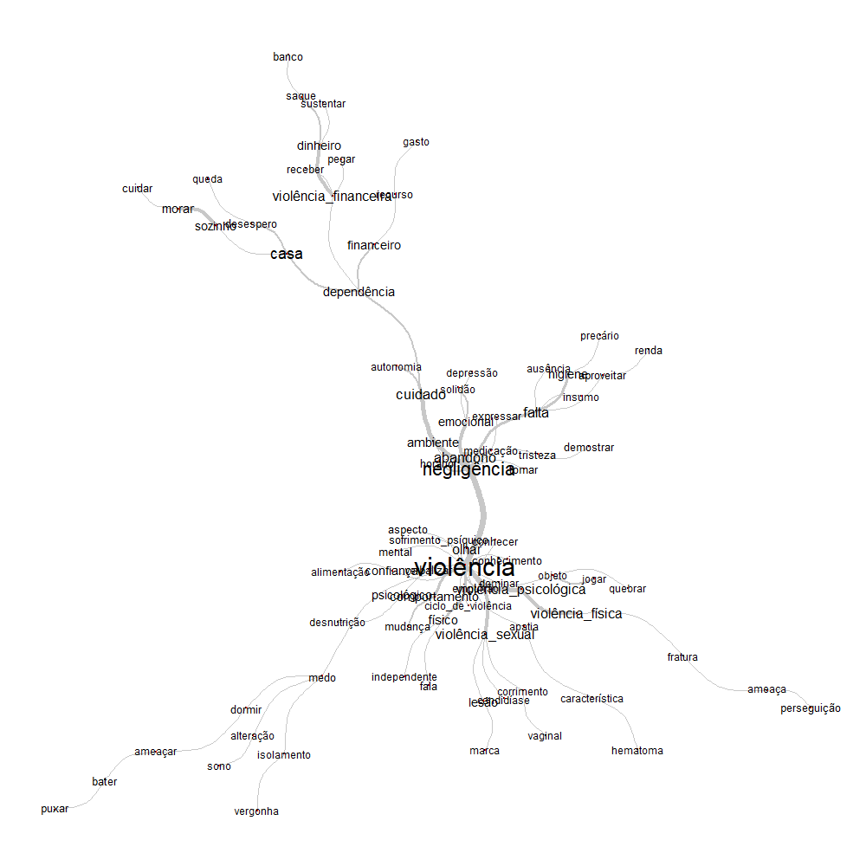
Figura 1 – Árvore máxima da análise de similitude referente aos sinais sugestivos de VCPI entre os enfermeiros participantes da pesquisa. Campina Grande, PB, Brasil, 2021
Fonte: Os autores (2021).

No núcleo central supracitado observou-se os principais sinais sugestivos de violência comum a mais de uma tipologia, como os termos “ciclo de violência”, “confiança”, “dominar” e “sofrimento psíquico”. A partir do núcleo central emergiram oito ramificações que se distribuem conforme classificado na Figura 2.
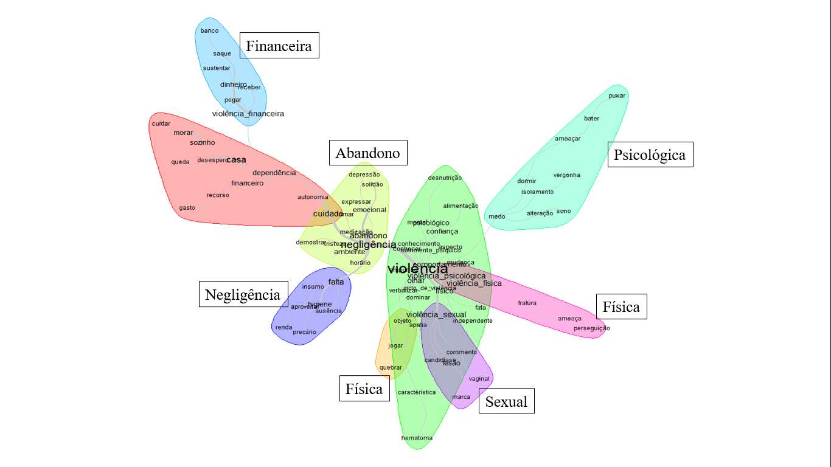
Figura 2 – Árvore máxima da análise de similitude referente aos sinais sugestivos de VCPI entre os enfermeiros participantes da pesquisa. Campina Grande, PB, Brasil, 2021
Fonte: Os autores (2021).

A justaposição das ramificações rosa e amarelo ao núcleo verde (central) referem-se a sinais de violência física com termos que expressam características dessa modalidade de VCPI como “fraturas”, “ameaças”, “quebrar”, “jogar” e “objetos”. Os trechos adiante consiste na fala dos participantes sobre a violência física.
A questão do empurrão, de jogar um objeto em cima, de quebrar seus objetos, pegar alguma coisa sua e jogar no chão, quebrar, para o idoso, muitas vezes, para eles, a violência em si é só aquele quando você vai lá e dá um tapa, puxa cabelo e bate nele. (Enfermeiro 09)
Poderia estar sendo observado também marcas, cicatrizes nesse corpo dela porque tem uma história de ameaça com arma branca. Então ela poderia ter sido agredida e não mencionou, não detalhou. Poderia, sim, ter uma cicatriz, de arma branca. Então deveria ser investigado isso também: possíveis fraturas. (Enfermeiro 02)
Ainda sobre as observações percebidas de forma física na pessoa idosa, a ramificação referente à violência sexual se apresentou na coloração roxa também sobrepondo-se ao núcleo central maior e com aproximação à violência física, indicando possíveis semelhanças de características entre as tipificações. Destaca-se as características diferenciais da VCPI sexual como “vaginal”, “corrimento”, “candidíase” e “lesão” observado nas falas adiante.
A presença de lesões perineais, o sangramento genital, em homens ou mulheres, e corrimentos vaginais. (Enfermeiro 01)
A questão da candidíase oral, né? A gente levar em consideração o que está acontecendo, porque esse idoso vai estar com essa candidíase oral e imaginar ele ter que relatar que essas coisas estão acontecendo. (Enfermeiro 07)
A violência psicológica apresentou-se centralizada na ramificação “verde mint” com atributos indicados como “ameaçar”, “vergonha”, “medo”, “dormir” e “isolamento”. Os trechos abaixo confirmam.
As ameaças, a questão da perseguição também mencionada pelo agressor, de que ele vai produzir essa perseguição, isso também causa sofrimento psíquico, o medo, né? que ela relata também, e a questão de interromper a vida dela, convívio, as relações com as outras pessoas. (Enfermeiro 02)
Ele ameaçava e passava a noite sentado numa cadeira, ameaçando ela com os filhos com medo de dormir, quando ele batia, ela sabia que ali ia acabar. (Enfermeiro 07)
No tocante à negligência e ao abandono se interrelacionam na árvore máxima e reflete a aproximação teórica existente entre as duas tipificações. Dessa forma, os indicativos mencionados pelos participantes que atendem à discussão de abandono são evidenciados pelos termos “solidão”, “depressão”, “tristeza” e “emocional”, conforme pode ser observado nos discursos adiante.
A depressão e a solidão no abandono, a meu ver o abandono traz sinais emocionais mais intensos, mas não que isso na negligência também não aconteça. (Enfermeiro 02)
O idoso também não se sente indesejado, rejeitado, ele se sente sozinho. (Enfermeiro 04)

A negligência, por sua vez, foi mencionada pelos participantes com a presença de sinais característicos notabilizados pelos termos “falta”, “ausência”,” insumo” e “higiene”, esclarecido pelas falas adiante.
Então, toda vez que eu leio ou escuto alguma coisa sobre negligência, até em especial ao idoso, ele é um termo muito amplo. Se a gente for levar em consideração o conceito é justamente a falta, a ausência, a recusa. (Enfermeiro 03)
Da falta de cuidados, da omissão de cuidados de higiene. A gente vê, por exemplo, uma casa com condições que a família tem uma condição financeira relativamente boa e ver que o idoso tá de certa forma mal vestido, a aparência também, questões de higiene bucal e a higiene no geral precarizada eu acho que são indicativos. (Enfermeiro 01)
A apresentação da ramificação vermelha da árvore máxima intermedia, a violência financeira (azul) e a negligência e abandono acima mencionada, quando observado os termos como “dependência”, “autonomia”, “sozinho” e “cuidar”, quando observado em concomitante com o discurso dos participantes é possível perceber que se trata de condições de risco para ocorrência das duas tipologias de VCPI.
Eu acredito que se assemelha à dependência financeira, a partir do momento em que, por exemplo, ele tem alguma dependência funcional, por exemplo. E aí ele precisa de outros para prover os cuidados, essas outras pessoas podem se aproveitar da renda que ele tem para outras questões e não ajudar nessa dependência funcional. (Enfermeiro 01)
Tem ali um idoso que mora sozinho, até o agente comunitário de saúde consegue perceber, “poxa aquele idoso ali não tem um familiar junto”, ninguém aparece, mora sozinho, tem doenças crônicas, precisa de ajuda. (Enfermeiro 02)
Ainda sobre a violência financeira, na extremidade da árvore, na cor azul, é percebido que os termos “saque”, “sustentar”, “dinheiro”, “banco” e “pagar” remetem-se à violência financeira. Os discursos adiante indicam a forma em que esses sinais se apresentam.
A gente se depara com situações não só como essa, mas que o idoso ele passa por golpes de pessoas realizando empréstimos em seu nome sem a sua autorização. Então o idoso não consegue se locomover. Então, muitas vezes, alguém fica responsável de fazer esse saque, por mais que ele tenha que estar atualizando, ir ao banco cadastrar a digital e atualizar isso. ((Enfermeiro 04)
O idoso diz que não tem condições de comprar medicação e, às vezes, só enfermeiro deixa passar batido, sem questionar o porquê que ele não tem condições. Será que ele não tem condições apenas porque ele não tem dinheiro suficiente? Ou porque alguém tá se usurpando desse dinheiro dele, se ele está perdendo uma parcela do dinheiro dele porque ele está pagando empréstimo para outra pessoa, ou se ele está sustentando outra pessoa. (Enfermeiro 06)

DISCUSSÃO
O desfecho da VCPI pode acarretar uma série de impactos sociais, de saúde e individuais, como evidenciado na análise abrangente realizada. O sofrimento psíquico experimentado pela pessoa idosa pode ser manifestado pela presença de transtornos psicológicos, incluindo a depressão¹², que, por sua vez, pode progredir para situações como ideação suicida¹³ e, em casos mais graves, resultar em morte.
Discute-se amplamente o ciclo da violência na perspectiva da violência contra a mulher. Entretanto, a necessidade de romper com o ciclo perpassa todos os grupos etários, seja pela vítima ou por meio de políticas públicas efetivas que lhes forneça subsídios e suporte para tal. A assistência de enfermagem ancorada no reconhecimento das necessidades da pessoa idosa em situação de violência lhe fornecerá suporte para a identificação de ciclos violentos, possibilitando, assim, que o profissional seja ativo na rede de apoio no processo de rompimento do ciclo violento^{5,7}.
Os aspectos físicos envolvidos na identificação da tipificação da violência física incluem a observação de marcas visíveis identificadas no corpo da vítima¹⁴. Os enfermeiros participantes da pesquisa indicaram alguns, conforme evidenciado acima. Entretanto, outros sinais de violência física podem ser observados como a presença de queimaduras¹⁵, arranhões¹⁶, empurrões e, em casos mais graves, socos, golpes⁵ e espancamento¹⁷.
Sinais sugestivos de violência física demandará do profissional da saúde maior aprofundamento ao observar características de violência física, principalmente na busca de compreender os aspectos que envolveram a situação violenta, seja com uso de arma de fogo, arma branca ou unicamente a força física do perpetrador. Ademais, o profissional precisará investigar possíveis outras lesões que se encontrem imperceptíveis a olho nu, além do aspecto geral da pessoa idosa, como em casos de desnutrição e higiene física prejudicada¹⁸.
Sob aspecto da violência sexual contra pessoa idosa, é definida como “atos ou jogos sexuais de caráter homo ou heterorrelacional que utilizam pessoas idosas, visando obter excitação, relação sexual ou práticas eróticas por meio de aliciamento, violência física ou ameaças”^{19:2}. Dessa forma, durante a identificação de sinais sugestivos de sua ocorrência, o profissional poderá identificar a presença de lesões perineais, corrimentos vaginais sugestivos de Infecções Sexualmente Transmissíveis (IST’s), como mencionado pelo “enfermeiro sete”, colaborador da pesquisa.
É necessário reforçar que no que tange à discussão da violência no âmbito do Sistema Único de Saúde (SUS) qualquer tipologia de violência tem caráter de notificação compulsória. Entretanto, a violência sexual tem notificação compulsória imediata²⁰ em vista dos múltiplos desdobramentos que ela pode causar.
Adicionalmente aos achados mencionados pelos participantes da pesquisa, resíduos biológicos como sêmen pode ser observado durante o exame físico da vítima de violência sexual. É fundamental que durante o manejo do paciente ou da cena em que aconteceu o ato violento o enfermeiro atente para manutenção dos vestígios, para que não haja comprometimento do material coletado²⁰.
Sob a ótica da violência psicológica, é crucial destacar que esta é a forma mais prevalente de violência, embora também seja a mais desafiadora de identificar. A vivência de situações de violência psicológica por parte de pessoas idosas pode resultar em danos significativos à qualidade de vida, como mencionado por um dos enfermeiros entrevistados. Além das alterações no padrão de sono, outras consequências incluem fadiga, aumento da frequência cardíaca, dificuldades nos relacionamentos pessoais e na concentração^{15-17,19}.
A ocorrência de eventos como insultos, xingamentos, agressões gestuais que comprometam a imagem ou a autoestima da pessoa podem ser caracterizados como violência psicológica. Desfechos como depressão, ideação suicida e crise de identidade são característicos em pessoas idosas vítimas de atos violentos de caráter psicológico²¹.
Nesse sentido, torna-se relevante considerar os aspectos comportamentais evidenciados pelo idoso durante a consulta, visando à identificação dessa tipologia de violência. O idoso pode manifestar uma tendência à introversão e enfrentar dificuldades nos relacionamentos interpessoais dentro de seu círculo social habitual, além de apresentar comportamentos distintos na presença do agressor⁵.
É imperativo ressaltar que, no que tange à negligência e ao abandono, embora exista uma aproximação teórica, o abandono é consequência do desamparo do idoso, que carece de proteção por parte de seus responsáveis legais, sejam estes a família, as instituições ou a sociedade em geral. Por outro lado, a negligência decorre da falta de prestação dos cuidados fundamentais para a saúde do idoso¹⁹.
A família detém a principal responsabilidade jurídica sobre a pessoa idosa, tanto no que diz respeito à sua saúde quanto no âmbito afetivo²². Esta premissa é corroborada pelas observações dos enfermeiros que participaram da amostra, os quais destacaram que o abandono pode ser identificado por meio de aspectos afetivos e emocionais presentes na pessoa idosa, tais como a manifestação de quadros depressivos, sentimentos de solidão e a sensação de ser indesejado ou rejeitado.
No entanto, é importante salientar que o abandono pode manifestar-se também no âmbito da assistência prestada ao idoso por profissionais de diversas áreas de atendimento, bem como em dimensões macrossociais. Isso inclui situações de omissão ou deserção por parte das instâncias governamentais no que concerne à oferta de socorro, proteção e segurança, agravando a vulnerabilidade do idoso^{17,22-23}.
A negligência é um tipo de violência em que as necessidades básicas não são atendidas, tais como alimentação adequada, abrigo digno, higiene e cuidados necessários aos idosos²⁴. Embora na literatura pareça difícil distingui-la da autonegligência, a negligência refere-se a algo sofrido pelo idoso perpetrado por um terceiro²⁵. Na autonegligência o idoso é o próprio perpetrador da violência contra si.
Uma pesquisa realizada na província de Anhui na China com 281 idosos, 80,4% relataram que sofreram mais de três vezes violência do tipo negligência e 34,9% sofreram duas vezes a negligência, um dos motivos foi a falta de atenção, principalmente aos idosos que necessitavam de maiores cuidados²⁶. O idoso quando acometido por esse tipo de violência tem maior risco de perder capacidades cotidianas, como comer, ir ao banheiro, tomar remédio conforme prescrito, gerenciar finanças, tornando-o mais dependente²⁵.
Para combater tal prática, a equipe de enfermagem, em especial o enfermeiro, tem o papel crucial na violência vivenciada pelos idosos, possuindo a habilidade de identificar adequadamente o tipo de maus-tratos e/ou negligência, garantir a manutenção de sua saúde, que na maioria das vezes já se encontram mais fragilizadas até pelo próprio processo do envelhecimento. Exatamente por apresentar algumas particularidades fisiológicas, o profissional precisa ter um olhar sagaz para conseguir avaliar e diferenciar os sinais e sintomas decorrentes de maus-tratos ou não^{5,7}.
O idoso apresenta grande vulnerabilidade e suscetibilidade à exploração financeira. O declínio cognitivo e déficit de tomadas de decisões, embora seja intrínseco ao envelhecimento, são fatores de risco para violência financeira. A violência financeira é definida quando há ocorrência do uso ilegal ou improprio dos bens, propriedade ou dinheiro de um idoso, incluindo roubo e fraude, ocasionado por alguém conhecido ou estranho²⁷.
A incidência deste tipo de violência está cada vez mais prevalente e perceptível aos idosos²⁷. Corroborando com esta afirmativa, um estudo realizado no Brasil, com 555 boletins de ocorrência revelou 58,9% de abuso financeiro²⁸. Este achado é similar a uma pesquisa com 510 vítimas em Portugal, na qual foi evidenciado que 47,5% sofreram violência financeira²⁹.
Apesar da crescente incidência, notificar este abuso ainda é uma barreira, ainda mais se o perpetrador é alguém da família, amigo ou conhecido. As vítimas relutam em decorrência do medo de colocá-lo em apuros, da desacreditação das autoridades e de ter algum vínculo com o abusador. Pesquisadores americanos, após oito anos de uma pesquisa, contactaram as vítimas e 87,5% daqueles que indicaram ter vivenciado eventos perpetrados por familiares/amigos não relataram o crime às autoridades³⁰.
É imprescindível ressaltar que as declarações dos profissionais indicam a urgência na elaboração de um instrumento que possa subsidiar a abordagem do fenômeno da violência, abrangendo todos os seus tipos e naturezas. Este instrumento deve ser destinado ao uso durante a consulta de enfermagem, com o propósito de facilitar a identificação de potenciais riscos para a ocorrência de violência, bem como a confirmação de situações específicas para cada tipificação.
Em virtude do momento pandêmico, a coleta de dados aconteceu em ambiente virtual, que pode ter potencializado a limitação de aprofundamento no que tange a desvelar nuances do fenômeno do ponto de vista do profissional.

CONSIDERAÇÕES FINAIS
O material empírico, proveniente da colaboração dos enfermeiros que participaram do estudo, viabilizou identificar quais os principais sinais sugestivos observados para identificação de situações de violência contra pessoa idosa. Embora o aprofundamento de cada tipificação de violência seja extremamente amplo, os dados possibilitaram perceber quais os principais eixos e sinais de violência de forma genérica e de caráter mais específico para cada tipo de violência na perspectiva do profissional da enfermagem.
Por meio da árvore máxima foi possível perceber o núcleo central de identificação da violência, sendo este fortemente relacionado ao sofrimento psíquico, ciclo da violência e a confiança, sendo essas características que perpassam as demais formas de violência identificadas nas ramificações da árvore. Os profissionais conseguem identificar marcadores significativos no tocante à sugestão da ocorrência da violência contra pessoas idosas.
Em suma, esta pesquisa engrandece e fortalece a Enfermagem enquanto ciência e profissão, principalmente na área da enfermagem forense ao explorar o olhar do enfermeiro sobre a violência contra a pessoa idosa, tema pouco discutido na literatura forense. A partir da percepção do enfermeiro, a operacionalização do processo de enfermagem torna-se mais fidedigno e aplicável para o cuidado frente à violência contra pessoa idosa.

AGRADECIMENTOS
O presente trabalho foi realizado com apoio da Coordenação de Aperfeiçoamento de Pessoal de Nível Superior – Brasil (CAPES) - Código de Financiamento 001.

REFERÊNCIAS

- Minayo MCS. The imperative of caring for the dependent elderly person. O imperativo de cuidar da pessoa idosa dependente. Cien Saude Colet. [Internet]. 2019 [cited 2022 July 11]; 24(1):247-52. Available from: https://doi.org/10.1590/1413-81232018241.29912018

- Ministério da Saúde (BR). Estatuto do Idoso. 3. ed. [Internet]. Brasília: Ministério da Saúde; 2013 [cited 2022 July 11]. Available from: https://bvsms.saude.gov.br/bvs/publicacoes/estatuto_idoso_3edicao.pdf

- Pampolim G, Leite FMC. Neglect and psychological abuse of older adults in a Brazilian state: analysis of reports between 2011 and 2018. Rev bras geriatr gerontol. [Internet]. 2020 [cited 2022 July 20]; 23(6):e190272. Available from: https://doi.org/10.1590/1981-22562020023.190272

- Moraes CL de, Marques ES, Ribeiro AP, Souza ER de. Contributions to address violence against older adults during the Covid-19 pandemic in Brazil. Ciênc saúde coletiva. [Internet]. 2020 [cited 2022 July 25]; 25:4177–84. Available from: https://doi.org/10.1590/1413-812320202510.2.27662020

- Oliveira KSM, Carvalho FPB de, Oliveira LC de, Simpson CA, Silva FTL da, Martins AGC. Violence against the elderly: the conceptions of nursing professionals regarding detection and prevention. Rev Gaúcha Enferm. [Internet]. 2018 [cited 2022 July 30]; 39:e57462. Available from: https://doi.org/10.1590/1983-1447.2018.57462

- Maia PHS, Ferreira EF e, Melo EM de, Vargas AMD. Occurrence of violence in the elderly and its associated factors. Rev Bras Enferm. [Internet]. 2019 [cited 2022 July 31]; 72:64–70. Available from: https://doi.org/10.1590/0034-7167-2018-0014

- Musse JO, Rios MHE. Nurse's activity in front of domestic violence suffered by elderly people. Estud. interdiscip. envelhec. [Internet]. 2015 [cited 2022 Aug. 21]; 20(2). Available from: https://doi.org/10.22456/2316-2171.26636

- Tong A, Sainsbury P, Craig J. Consolidated criteria for reporting qualitative research (COREQ): a 32-item checklist for interviews and focus groups Int J Health Care [Internet]. 2007 [cited 2022 Aug. 21]; 19(6):349–57. Available from: https://doi.org/10.1093/intqhc/mzm042

- Ressel LB, Beck CLC, Gualda DMR, Hoffmann IC, Silva RM da, Sehnem GD. The use of the focus group in qualitative researching. Texto contexto - enferm. [Internet]. 2008 [cited 2022 Aug. 21]; 17(4):779–86. Available from: https://doi.org/10.1590/S0104-07072008000400021

- Salvador PTC de O, Alves KYA, Rodrigues CCFM, Oliveira LV. Online data collection strategies used in qualitative research of the health field: a scoping review. Rev Gaúcha Enferm. [Internet]. 2020 [cited 2022 Aug. 21]; 41:e20190297. Available from: https://doi.org/10.1590/1983-1447.2020.20190297

- Vinuto J. Snowball sampling in qualitative research: an open debate. Temat. [Internet]. 2014 [cited 2022 Aug. 21]; 22(44):203-20. Available from: https://doi.org/10.20396/tematicas.v22i44.10977

- Sousa RCR, Araújo GKN, Souto RQ, Santos RC, Santos RC, Almeida LR. Factors associated with the risk of violence against older adult women: a cross-sectional study. Rev. Latino-Am. Enfermagem. [Internet]. 2021 [cited 2022 Oct. 10]; 29:e3394. Available from: http://dx.doi.org/10.1590/1518-8345.4039.3394

- Reis EM dos, Santos PC dos, Pucci SHM. Suicide ideation and attempts in the elderly: associated risk factors. REASE. [Internet]. 2021 [cited 2022 Oct. 21]; 7(6):211-20. Available from: https://doi.org/10.51891/rease.v7i6.1364

- Hohendorff JV, Paz AP, Freitas CPPF, Lawrenz P, Habigzang LF. Characterization of violence against the elderly from cases reported by health professionals. Rev. SPAGESP. [Internet]. 2018 [cited 2022 Oct. 30]; 19(2):64-80. Available from: http://pepsic.bvsalud.org/pdf/rspagesp/v19n2/v19n2a06.pdf

- Mawar S, Koul P, Das S, Gupta S. Association of physical problems and depression with elder abuse in an urban community of north India. Indian J Community Med. [Internet]. 2018 [cited 2022 Oct. 21]; 43(3):165-69. Available from: https://doi.org/10.4103%2Fijcm.IJCM_249_17

- Joyce CM. Prevalence and nature of resident-to-resident abuse incidents in Australian residential aged care. Australas J Ageing. [Internet]. 2020 [cited 2022 Oct. 30]; 39(3):269–76. Available from: https://doi.org/10.1111/ajag.12752

- Friedman L, Avila S, Friedman D, Meltzer W. Association between type of residence and clinical signs of neglect in older adults. Gerontology. [Internet]. 2019 [cited 2022 Sept. 30]; 65(1):30–9. Available from: https://doi.org/10.1159/000492029

- Santos MAB dos, Moreira R da S, Faccio PF, Gomes GC, Silva V de L. Factors associated with elder abuse: a systematic review of the literature. Ciênc saúde coletiva. [Internet]. 2020 [cited 2022 Sept. 30]; 25(6):2153–75. Available from: https://doi.org/10.1590/1413-81232020256.25112018

- Souza ER de, Minayo MC de S. The insertion of the violence against elderly theme at health care public policies in Brazil. Ciênc saúde coletiva. [Internet]. 2010 [cited 2022 Nov. 05]; 15(6):2659–68. Available from: https://doi.org/10.1590/S1413-81232010000600002

- Ribeiro DAT, Costa AB, Mariano PP, Baldissera VDA, Betioli SE, Carreira L. Vulnerability, family violence and institutionalization: narratives for elderly and professionals in social welcome center. Rev Gaucha Enferm. [Internet]. 2021 [cited 2022 Nov. 05]; 42:e20200259. Available from: https://doi.org/10.1590/1983-1447.2021.20200259

- Machado DR, Kimura M, Duarte YA de O, Lebrão ML. Violence perpetrated against the elderly and health-related quality of life: a populational study in the city of São Paulo, Brazil. Ciênc saúde coletiva. [Internet]. 2020 [cited 2022 Nov. 05]; 25(3):1119–28. Available from: https://doi.org/10.1590/1413-81232020253.19232018

- Freitas BMC, Silva JAC. The responsibility of the state in the situation of abandonment of the elderly: addressing the state's assistance abandonment. CGHS UNIT-AL. [Internet]. 2021 [cited 2022 Nov. 10]; 6(3):22. Available from: https://periodicos.set.edu.br/fitshumanas/article/view/9110

- Santos AMR, Nolêto RDS, Rodrigues RAP, Andrade EMLR, Bonfim EG, Rodrigues TS. Economic-financial and patrimonial elder abuse: a documentary study. Rev Esc Enferm USP. [Internet]. 2019 [cited 2022 Jan. 10]; 53:e03417. Available from: https://doi.org/10.1590/S1980-220X2017043803417

- El-Khawaga G, Eladawi N, Abdel-Wahab F. Abuse of rural elders in Mansoura Districts, Dakahlia, Egypt: prevalence, types, risk factors, and lifestyle. J Interpers Violence. [Internet]. 2021 [cited 2022 Jan. 10]; 36(5-6):NP2868-NP2882. Available from: https://doi.org/10.1177/0886260518767900

- Howe MJK, Choi KW, Piedra LM, Zhong S, Pierce G, Cook SC, et al. Detecting risk of neglect in NSHAP round 3 using new follow-up questions to activities of daily living Measures. J Gerontol B Psychol Sci Soc Sci. [Internet]. 2021 [cited 2022 Feb. 23]; 76(Suppl 3):S348-S362. Available from: https://doi.org/10.1093/geronb/gbab186

- Su PY, Hao JH, Xiong LM, Yu DD, Cao YT, Fang Y, et al. The prevalence and influencing factors of abuse and negligence against elderly in rural areas of Anhui province. Zhonghua Liu Xing Bing Xue Za Zhi. [Internet]. 2021 [cited 2022 Apr. 17]; 32(2):110-5. Available from: https://pubmed.ncbi.nlm.nih.gov/21518615/

- Lichtenberg PA, Gross E, Ficker LJ. Quantifying risk of financial incapacity and financial exploitation in community-dwelling older adults: utility of a scoring system for the lichtenberg financial decision-making rating scale. Clin Gerontol. [Internet]. 2011 [cited 2022 Apr. 17]; 43(3):266-80. Available from: https://pubmed.ncbi.nlm.nih.gov/21518615/

- Santos AMR, Silva FL, Rodrigues RAP, Sá GGM, Santos JDM, Andrade EMLR, et al. Financial-patrimonial elder abuse: an integrative review. Rev Bras Enferm. [Internet]. 2019 [cited 2022 Apr. 17]; 72(Suppl 2):328-36. Available from: http://dx.doi.org/10.1590/0034-7167-2018-0703

- Gil AP, Santos AJ, Kislaya I, Santos C, Mascoli L, Ferreira AI, et al. A sociography of elderly victims of family violence in Portugal. Cad Saúde Pública. [Internet]. 2015 [cited 2022 Apr. 17]; 31(6):1234–46. Available from: https://doi.org/10.1590/0102-311X00084614

- Acierno R, Steedley M, Hernandez-Tejada MA, Frook G, Watkins J, Muzzy W. Relevance of perpetrator identity to reporting Elder financial and emotional mistreatment. J Appl Gerontol. [Internet]. 2020 [cited 2022 Apr. 17]; 39(2):221-25. Available from: https://doi.org/10.1177/0733464818771208

